《安全评价报告信息公布表》
机构名称 | 重庆市安全生产科学研究有限公司 |  |  |  |  | 资质证号 |  |  |  | APJ-（渝）-001
委托单位 | 重庆鑫信达石化有限公司
项目名称 | 重庆鑫信达石化有限公司双河口加油站（BN-24加油站）设立安全评价
项目类别 | ■预评价 □现状评价 □验收评价 □其他
所属业务类别 |  | 危化经营
安全评价过程控制情况
安全评价项目管理 | 项目组组长 |  |  |  | 技术负责人 |  |  |  |  |  | 过程控制负责人
安全评价项目管理 | 李伟 |  |  |  | 刘国勇 |  |  |  |  |  | 冯皓
编制过程 | 报告编制人 |  |  | 报告提交日期 |  |  |  | 报告审核人 |  |  |  | 报告审批人
编制过程 | 李伟 |  |  | 2024.7 |  |  |  | 刘国勇 |  |  |  | 徐茂
姓 名 | 认定专业 |  | 安全评价师从业识别卡/证书编号 |  |  |  |  | 注册安全工程师  注册证号 |  |  |  |  | 是否专职
李 伟 | 机械专业相关内容 |  | 1800000000201223 |  |  |  |  | / |  |  |  |  | 是
王 梅 | 电气 |  | S011053000110191001147 |  |  |  |  | 55090076425 |  |  |  |  | 是
张圣菊 | 化工工艺 |  | S011053000110192003084 |  |  |  |  | 37150168124 |  |  |  |  | 是
高胡容 | 安全 |  | S011053000110192002940 |  |  |  |  | / |  |  |  |  | 是
张郑平 | 电气 |  | S011053000110192003137 |  |  |  |  | / |  |  |  |  | 是
何文勋 | 安全 |  | S011053000110193002272 |  |  |  |  | / |  |  |  |  | 是
刘文娟 | 自动化（仪表） |  | 1700000000201153 |  |  |  |  | 55140156484 |  |  |  |  | 是
雷楠 | 储运、油气储运 |  | S011053000110193002251 |  |  |  |  | / |  |  |  |  | 是
林 波 | 化工工艺 |  | S011053000110192002987 |  |  |  |  | 55190209531 |  |  |  |  | 是
唐 波 | 过程装备与控制工程 |  | S011053000110192003004 |  |  |  |  | / |  |  |  |  | 是
刘国勇 | 化工工艺 |  | 1800000000100099 |  |  |  |  | 55060013805 |  |  |  |  | 是
冯 皓 | 机械、化工机械 |  | 1600000000201291 |  |  |  |  | 55130140330 |  |  |  |  | 是
项目简介 | 重庆鑫信达石化有限公司（以下简称“鑫信石化公司”）位于重庆市巴南区双河口镇茶店村六角桥社，法人代表杨森，类型：有限责任公司，经营范围包括：燃气经营、成品油零售、食品经营及烟草制品零售等。为了满足当地市场车辆供油及充电配套设施需求，鑫信石化公司拟在巴南区双河口镇太平村水井湾组块上新建一座汽车加油、充电及洗车三级加油站，主要经营汽油，柴油。  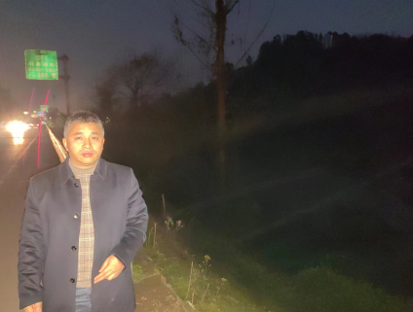
现场开展工作情况 | 勘验人员 |  | 勘验时间 |  |  |  | 勘验任务 |  | 勘验中的问题
现场开展工作情况 | 李伟 |  | 2024.6.20 |  |  |  |  |  | 见报告

